**Международный игровой конкурс «Человек и природа» для детей 5-7 лет**

Ежегодно в детском саду «Белочка» дети старшего дошкольного возраста принимают участие в международном игровом конкурсе «Человек и природа». В ноябре 2022 года дети приняли участие в конкурсе ЧИП по теме «Мир сказок С.Я.Маршака».

3 ноября 2022 года исполняется 135 лет со дня рождения поэта, детского писателя и переводчика Самуила Яковлевича Маршака. Воспитатели с детьми прочитали рекомендуемые произведения С.Я.Маршака. «Детки в клетке», «Хороший день», «Круглый год», «Тихая сказка», «Волга и Вазуза», «Мастер-ломастер», «Отчего кошку назвали кошкой», «Багаж», «Отчего у месяца нет платья».

11 ноября дети получили буклеты с заданиями, которые содержат по15 заданий с четырьмя вариантами ответов для каждого. Время проведения Конкурса не превышало 30 минут.

Во время Конкурса воспитатель читала и поясняла задания, а участники отмечали в буклете с заданиями выбранный ими вариант ответа.

Участники Конкурса выполняли задания индивидуально, без посторонней помощи.

После проведения Конкурса воспитатель собрала буклеты с заданиями и вручила участникам небольшие сувениры с символикой Конкурса. После заполнения сводной ведомости ответов, буклеты с заданиями возвращены участникам.

Заполненные ведомости ответов участников после Конкурса направлены в Региональный оргкомитет.

После подведения итогов каждому участнику выдается сертификат участника с указанием набранных баллов, места в ОО и сувенир с символикой Конкурса.

Ценность таких конкурсов в том, что они:

* + - расширяют кругозор;
    - развивают любознательность;
    - развивают интерес к окружающему миру – к природному дому, в котором живут люди;
    - формируют экологическую культуру;
    - формируют навыки участия в интеллектуальных состязаниях и предоставляют первоначальный опыт тестовой работы;
    - содействуют созданию условий для раскрытия индивидуальных способностей.

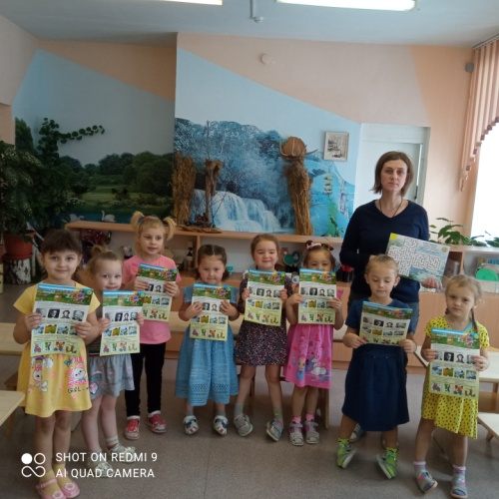 Старший воспитатель: О.А.Морозова